«Слон»
(Занятие по лего-конструированию в подготовительной группе)
Рузиля ФАРЗЕКАЕВА,
воспитатель детского сада «Мишутка» п.г.т. Рыбная Слобода
Цель: совершенствовать конструктивных навыков и умений, закреплять представления о многообразии животного мира.
Задачи:
– продолжать знакомить детей с лего-конструктором;
– показывать новые детали;
– развивать мелкую моторику рук и навыки конструирования;
– учить доводить дело до конца;
– развивать терпение;
– учить видеть конструкцию объекта;
– анализировать ее основные части, их функциональное назначение;
– развивать способность анализировать, делать выводы;
– развивать творческие навыки, терпение;
– воспитывать заботливое отношение к животным.
Ход занятия
I. Организационный момент
Воспитатель. Ребята, отгадайте загадку:
Слышите могучий топот?
Видите длиннющий хобот?
Это не волшебный сон!
Это –Африканский …
Дети. Слон.
II. Рассказ воспитателя про слона с рассматриванием иллюстраций
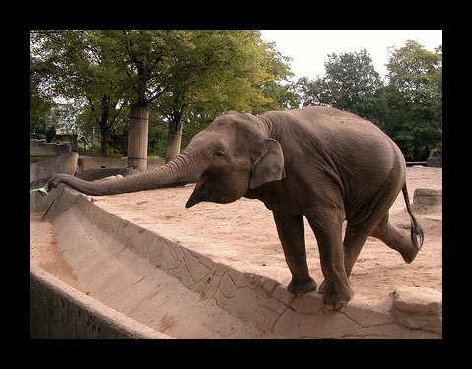
Воспитатель. Слоны обитают в Африке и в Индии. В этих местах много тропических лесов, где они живут.
У этих животных хороший слух. Они обладают неплохой музыкальной памятью, различают множество разных звуков и могут отличить мелодии из трех нот. Слоны очень любят слушать низкие звуки рока и басы, а также скрипку. Купаться в грязи очень любят, так как они защищаются от насекомых.
Едят слоны только растения. В зависимости от сезона и места обитания, их пища разная. Они любят сладкие плоды, яблоки и конфеты. Из овощей любят морковь. Также они могут есть и хлеб. За один день одна особь ест в неволе 10 кг хлеба и 10 кг овощей, может выпить 300 литров воды и съесть 30 кг сена.
В природе слоны едят еще больше – могут за день съесть 300 кг листьев и травы, которая содержит много воды.
Физкультминутка. Упражнение «Слон».
Головой кивает слон.
Он слонихе шлёт поклон.
Вдох глубокий, выдох полный,
Разгулялись в море волны.
Руки вверх поднять пора.
Дружно ловим комара.
Опустили руки вниз,
В стойку прежнюю вернись.
III. Практическая часть
Воспитатель. Ребята, сегодня мы будем строить из легоконструктора слона. Посмотрите на образец, на чертёж: из каких деталей состоит слон и какого цвета? (Конструирование по образцу.)
Дети. Квадраты, прямоугольники, красные, зелёные цвета.
IV. Пальчиковая игра «Слон»
(Средний палец правой руки – «хобот», все остальные пальцы – «ноги» слона. Слон должен идти опираясь на все четыре ноги, не касаясь хоботом земли.)
На прогулку вышел слон,
Хоботом качает он.
Топ-топ, топ-топ...
Говорю слону я: «Стоп!»
(«Слон» останавливается.)
V. Итог занятия
Воспитатель. Ребята, вы все молодцы! Посмотрите какие красивые слоны у вас получились! Теперь мы их сможем заселить в зоопарк.
